Алкоголизм – порождение варварства – мертвой хваткой держит человечество со времен дикой и седой старины и собирает с него чудовищную дань, пожирая молодость, подрывая силы, подавляя энергию, губя лучший цвет рода людского.
Джек Лондон 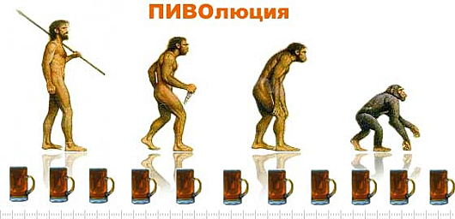
Алкоголь - яд, это знают теперь все, но пьянство все еще остается серьезной проблемой. Пьющие редко задумываются над последствиями алкогольного опьянения, а они неизбежны. Даже при разовом неумеренном потреблении алкоголя происходят кратковременные функциональные расстройства, утрата самоконтроля, появляется агрессивность. И как результат - несчастные случаи, конфликтные ситуации дома, на работе, на улице.

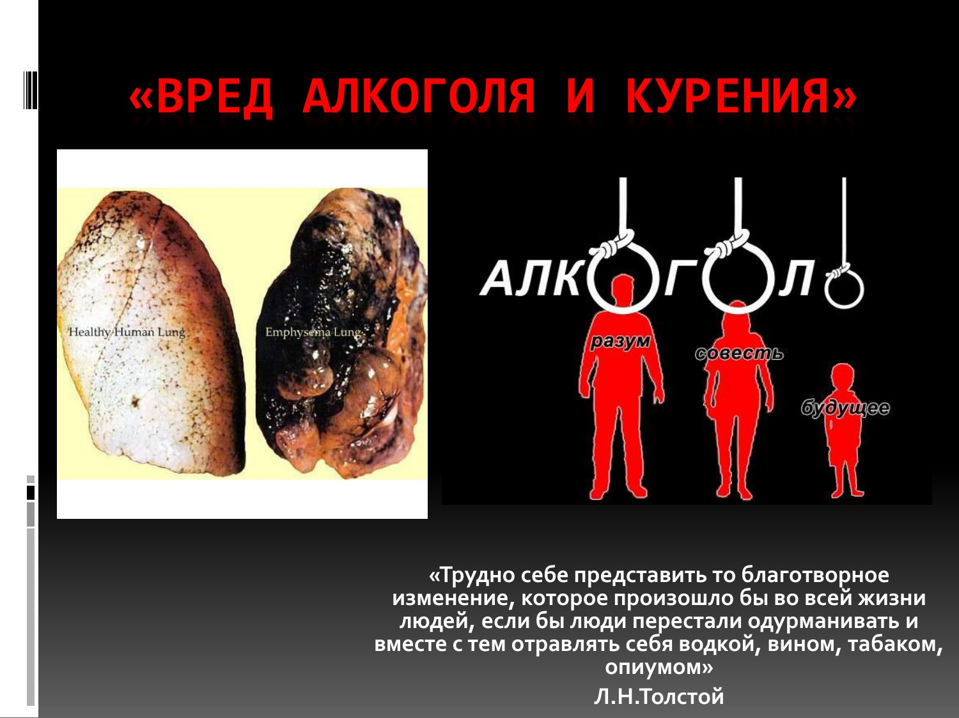

Как гласит легенда, в древности мудрецы говорили, что вино придает каждому, кто пьет его, четыре качества: вначале человек становится похожим на павлина, он пыжится, его движения плавны и величавы; затем он приобретает характер обезьяны и начинает со всеми шутить и заигрывать, далее он уподобляется льву и становится самонадеянным, гордым, уверенным в своей силе; в заключение он превращается в свинью и подобно ей валяется в грязи.
Состояние алкогольного опьянения - одна из самых частых причин скоропостижной смерти.
По данным Всемирной организации здравоохранения, алкоголизм и связанные с ним недуги как причина смерти, уступают лишь сердечно-сосудистым заболеваниям и злокачественным новообразованиям. При этом следует учесть, что развитие значительной части сердечно-сосудистых и онкологических заболеваний, а также других тяжелых болезней обязано алкоголю, что со злоупотреблением спиртным связана половина всех несчастных случаев со смертельным исходом на транспорте, половина всех убийств, 1/4 часть самоубийств.
Алкоголизм в значительной мере сокращает продолжительность жизни мужчин, которая на 10-12 лет ниже, чем у женщин.
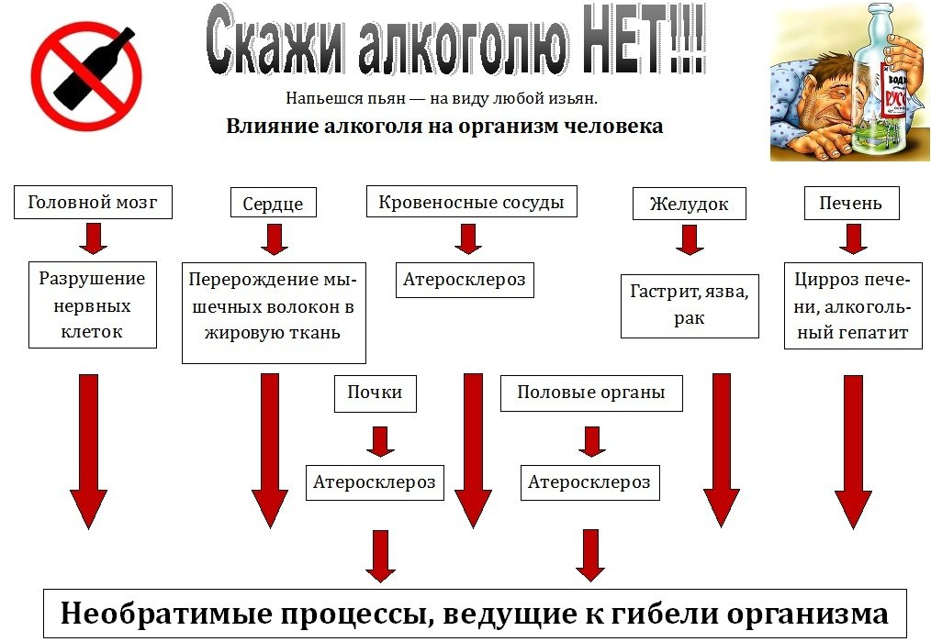

Чрезмерное употребление алкогольных напитков вызывает не только тяжелые "медицинские последствия", но и несет в себе социальную опасность.
По данным судебной статистики, из-за пьянства происходит почти половина всех преступлений и 80 % хулиганских поступков.

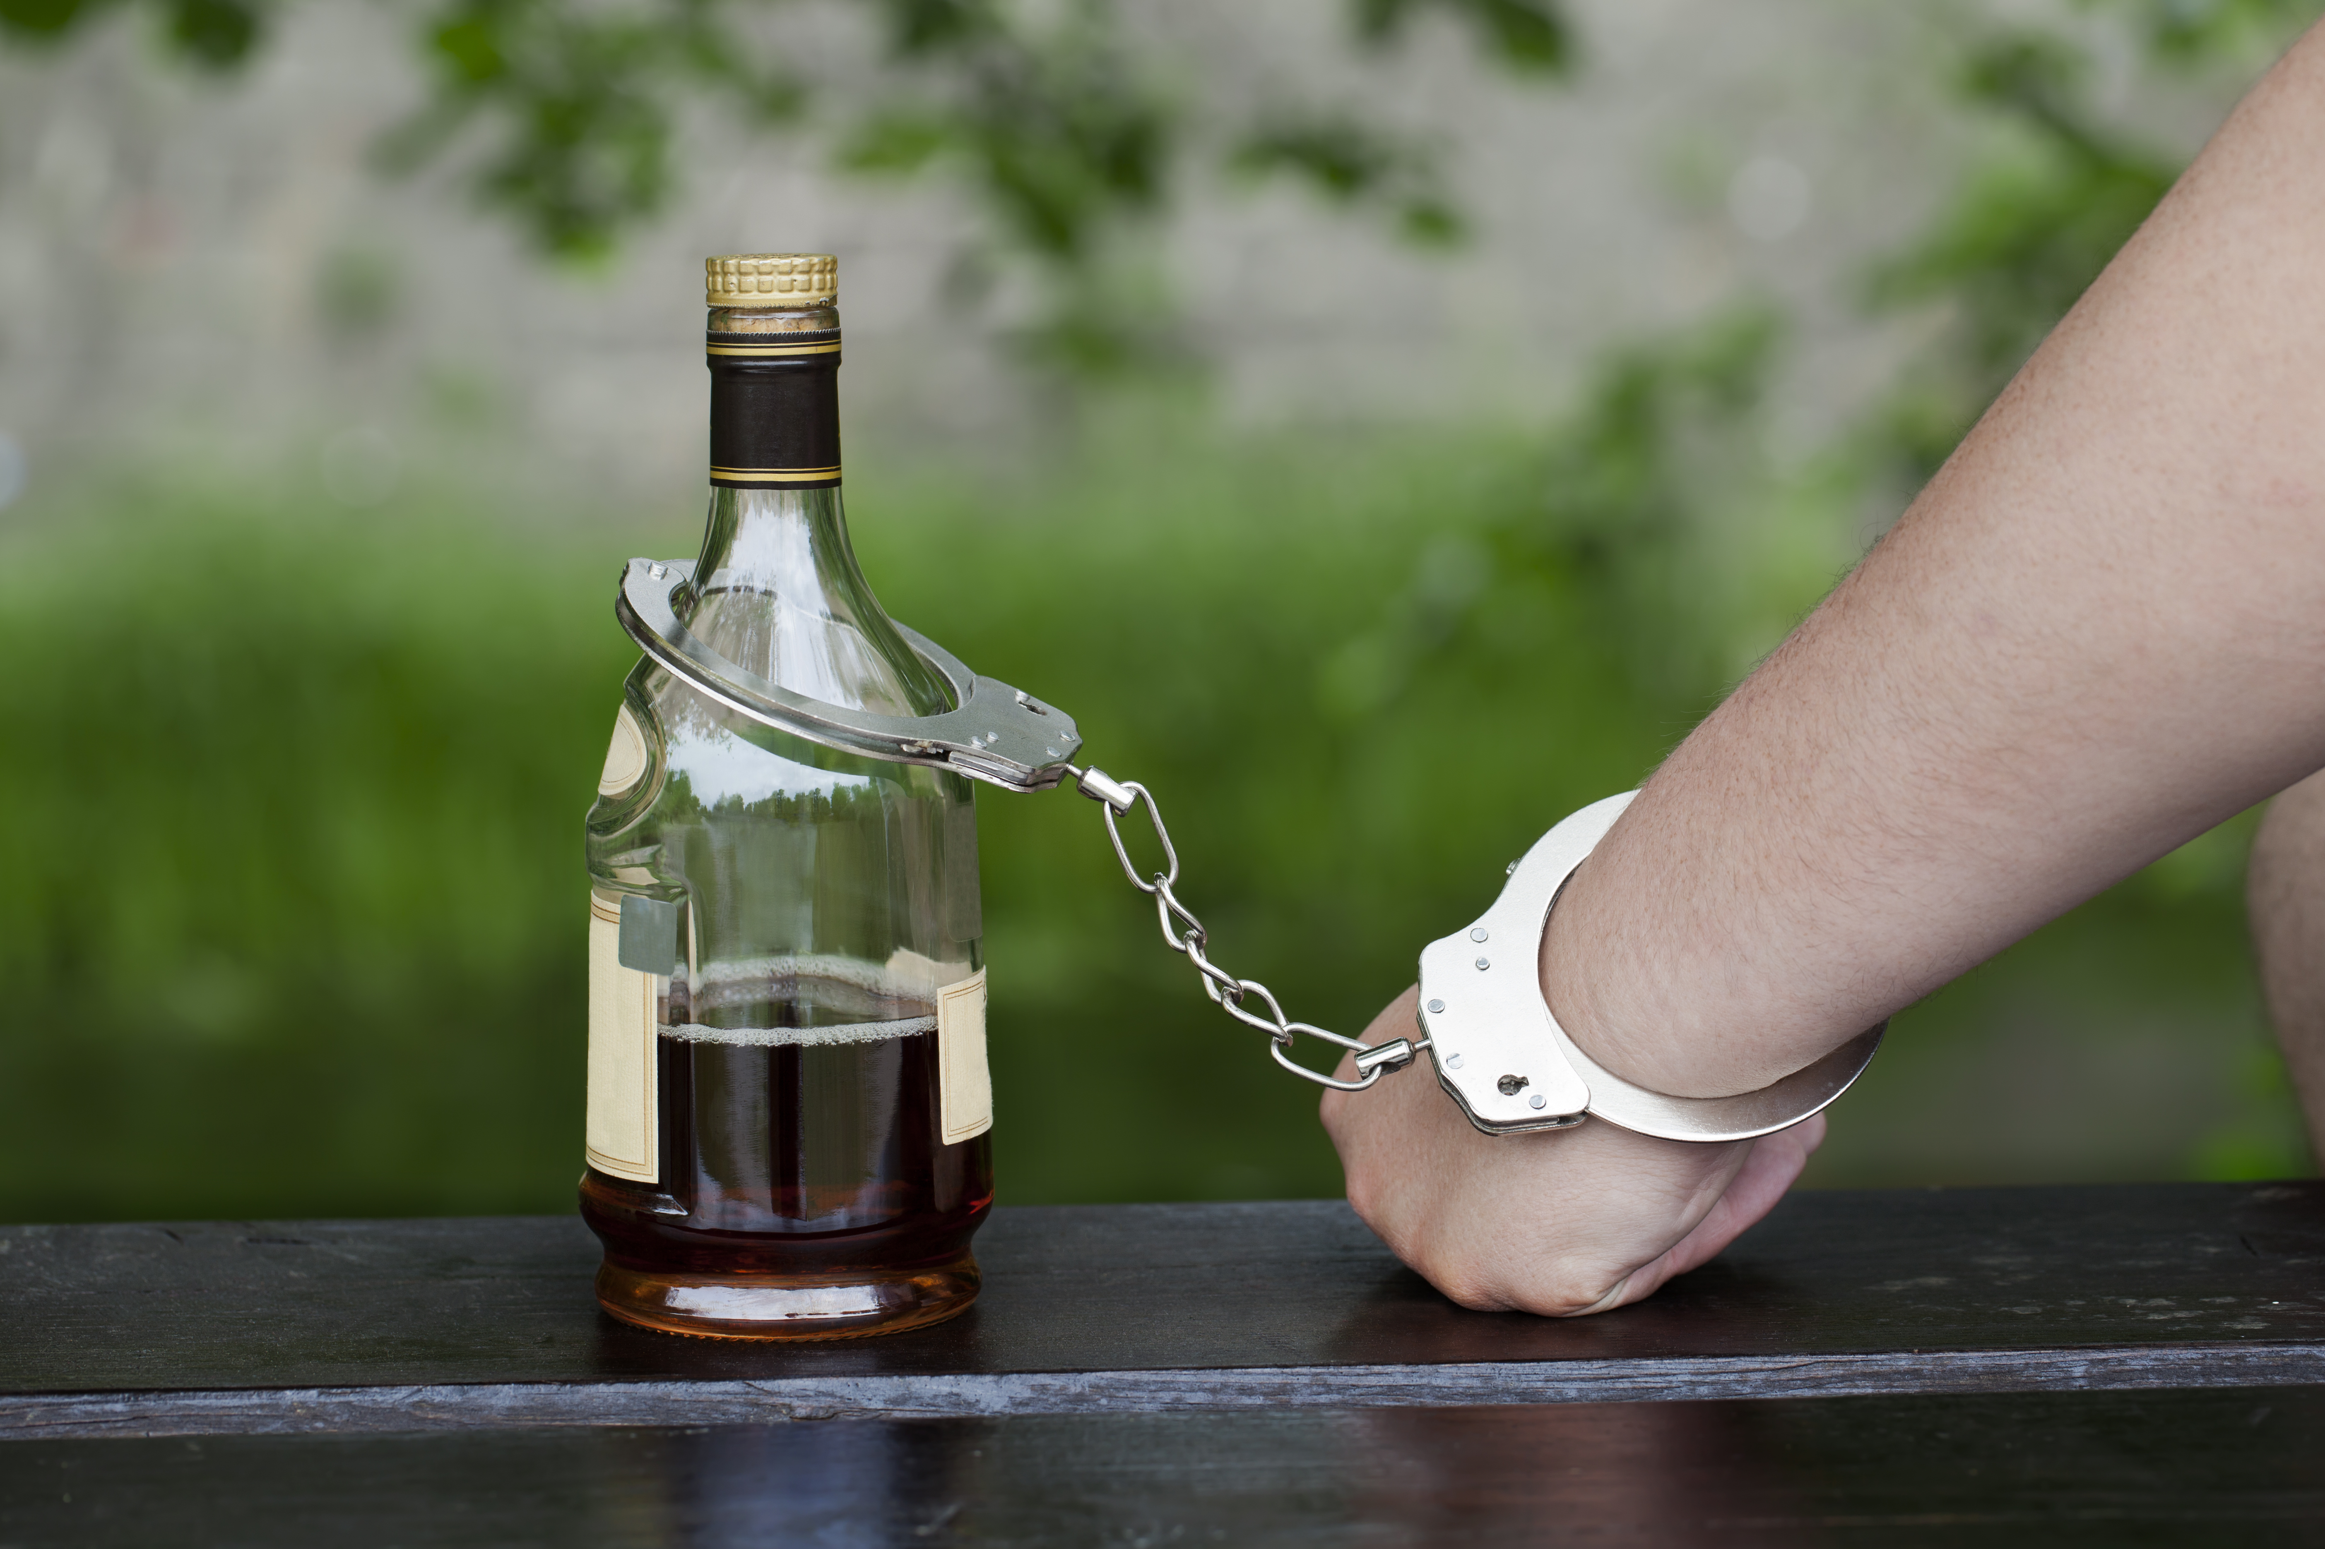
Еще более показательный признак нравственной ущербности пьяниц - их отношение к семье, выполнению своих родительских обязанностей. Многочисленные данные убедительно свидетельствуют, злоупотребление алкоголем взрослыми создает крайне неблагоприятные условия для воспитания детей, пагубно сказывается на их физическом и нравственном развитии.

